**LAPORAN PRAKTIKUM**

**JARINGAN KOMPUTER**

**PRAKTIKUM – 5: Ping Route Traceroute**



**Disusun Oleh :**

Ghoffar Abdul Ja’far - 2341720035/TI2F

**JURUSAN TEKNOLOGI INFORMASI**

**POLITEKNIK NEGERI MALANG**

**2024/2025**

MODUL PRAKTIKUM V

PING DAN ROUTE

LANGKAH PRAKTIKUM

1. PING (Packet Internet Gopher)
   1. Buka terminal pada linux Anda.
   2. Cek koneksi dengan ping 10.10.10.1

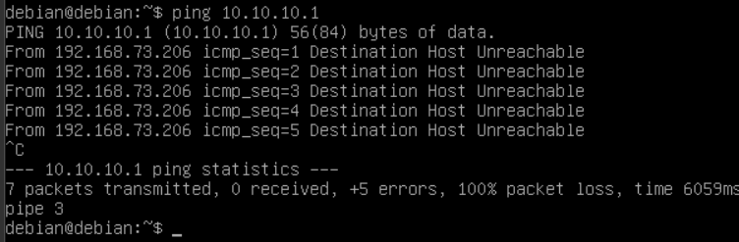

* 1. Cek konektivitas ping detik.com

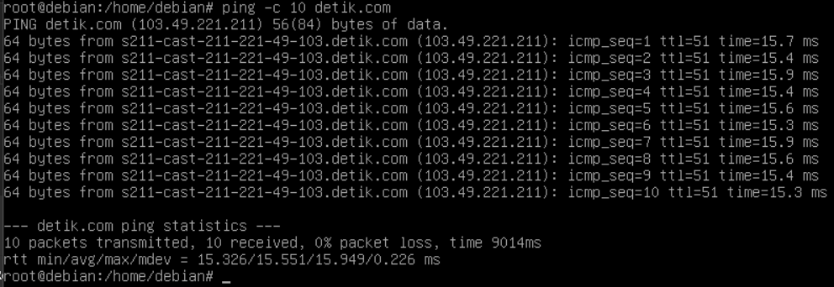

* 1. Cek konektivitas ping Kompas.com

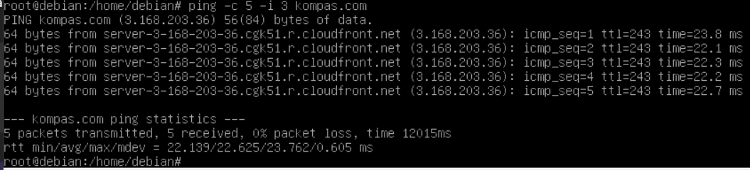

* 1. Cek konektivitas ping mikrotik.com

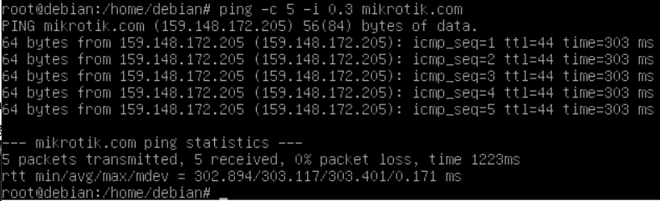

1. ROUTE
   1. Buka terminal pada komputer linux Anda.
   2. Menghapus gateway

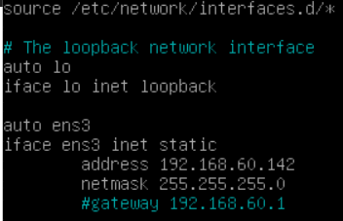

* 1. Melakukan ping ke 192.168.60.142 detik.com

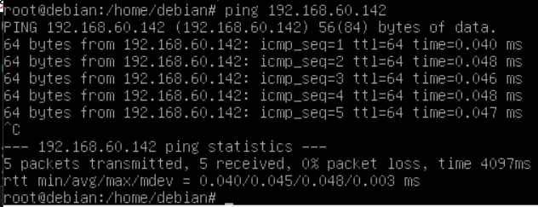



* 1. Menambahkan gateway

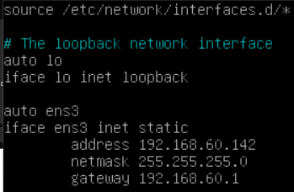

* 1. Mengakses ping ke 192.168.60.142 detik.com





* 1. Mengakses ping teman ke-1

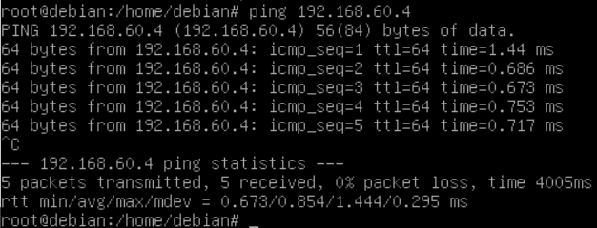

* 1. Minta teman Anda yang ke-1 untuk melakukan blokir akses ke komputernya dengan menambahkannya pada tabel route.
  2. Cobalah untuk mengakses kembali komputer teman Anda yang ke-1 dari komputer Anda menggunakan utilitas PING. Catat hasilnya.

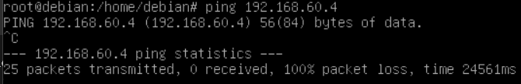

* 1. Cobalah untuk meminta teman ke-2 Anda untuk mengakses komputer teman Anda yang ke-1 dari komputernya menggunakan utilitas PING. Catat hasilnya.

**Hasil:** Teman ke-2 dapat mengakses computer tema

* 1. Minta teman Anda yang ke-1 untuk menghapus pengaturan pemblokiran akses ke komputernya dengan menghapusnya pada tabel route.
  2. Cobalah untuk mengakses kembali komputer teman Anda yang ke-1 dari komputer Anda menggunakan utilitas PING. Catat hasilnya.

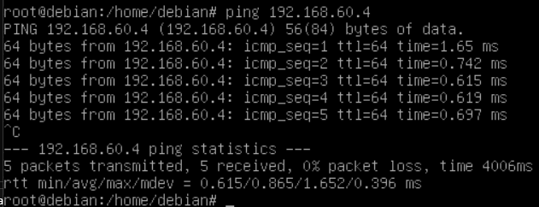

* 1. Lakukan langkah h-m namun bertukar posisi. Jika sebelumnya Anda diblokir oleh teman Anda, sekarang Anda lakukan blokir terhadap teman Anda. Lakukan hingga semua teman dalam kelompok Anda melakukan langkah h-m.



* 1. Lakukan pemblokiran akses komputer Anda dari jaringan dengan range IP 10.10.10.0/24.

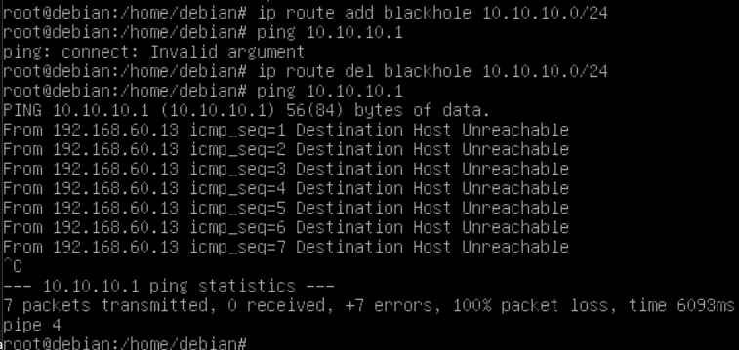

1. Traceeroute
   1. Ping keluar internet polinema, ping ke google.com

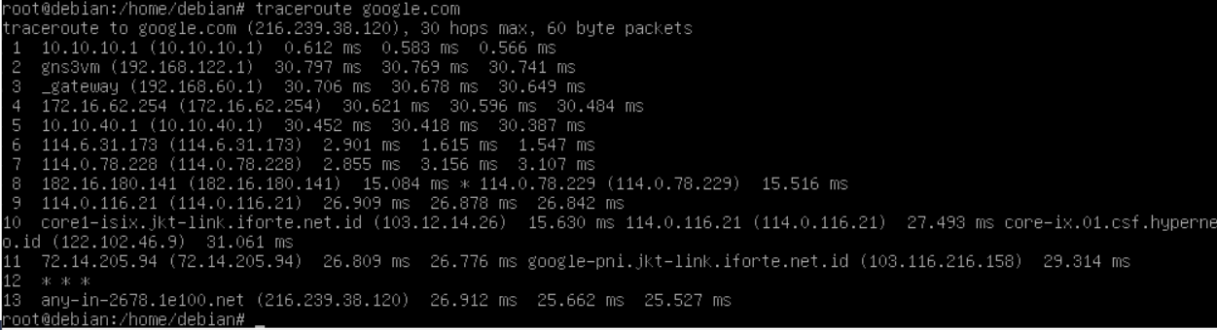

* 1. Traceroute ke polinema.ac.id untuk mendapatkan gateway.

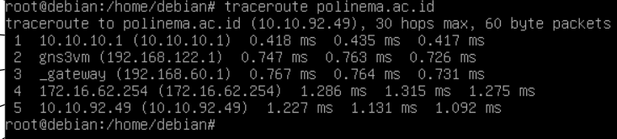

* 1. Jelaskan arti dari hasil traceroute tersebut.
     + Setiap baris menunjukkan satu router/gateway (hop) yang dilewati
     + Kamu bisa melihat IP address dan waktu respon (ms) dari masing-masing hop
     + Traceroute berguna untuk mengetahui apakah ada delay, atau di mana letak masalah jaringan.
  2. Traceroute dengan 4 parameter ke youtube.com
     + n: Menampilkan IP saja, tanpa resolve nama host
     + m 10: Maksimum jumlah hop = 10
     + w 1: Timeout tiap respons = 1 detik
     + q 1: Hanya kirim 1 probe per hop (default 3)

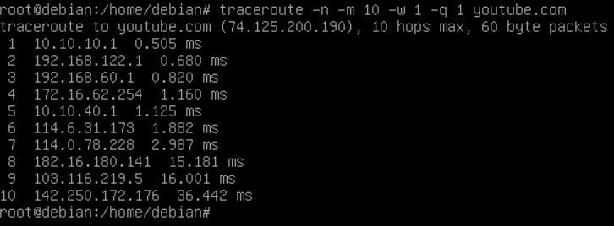

* 1. Tracerart gateaway pada windows diluar jaringan intranet polinema.

facebook.com

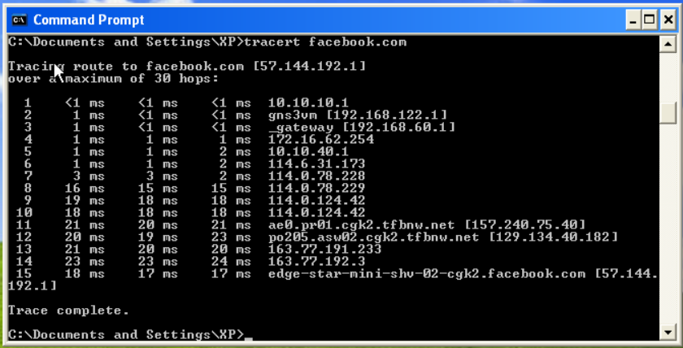

Polinema.ac.id

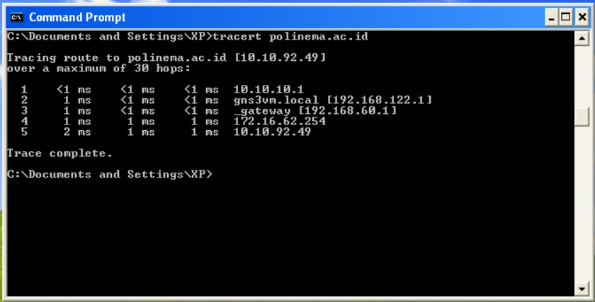

* 1. Tracert dengan 3 parameter ke facebook.com

